管理学院2026级新生开学典礼圆满举行
金秋送爽，逐梦启航。2026年9月8日上午，北京中医药大学管理学院2026级新生开学典礼在良乡西院报告厅隆重举行，满载朝气与憧憬的2026级新学子正式开启在中医药学府的求学新篇章。
管理学院党委书记李蔓荻、院长李瑞锋、副院长石学峰、副院长陈旻、党委副书记周磊出席本次典礼。学院各教研室主任、全体行政教职工、班主任及2026级全体新生齐聚现场，共迎崭新起点、共启青春征程。本次开学典礼由学院党委副书记周磊主持。
典礼伊始，学院党委书记李蔓荻为全体新生致欢迎辞，向顺利考入北京中医药大学管理学院的全体新同学表示热烈祝贺与诚挚欢迎。她立足中医药事业发展大势与学院人才培养定位，对新生们提出殷切期许。
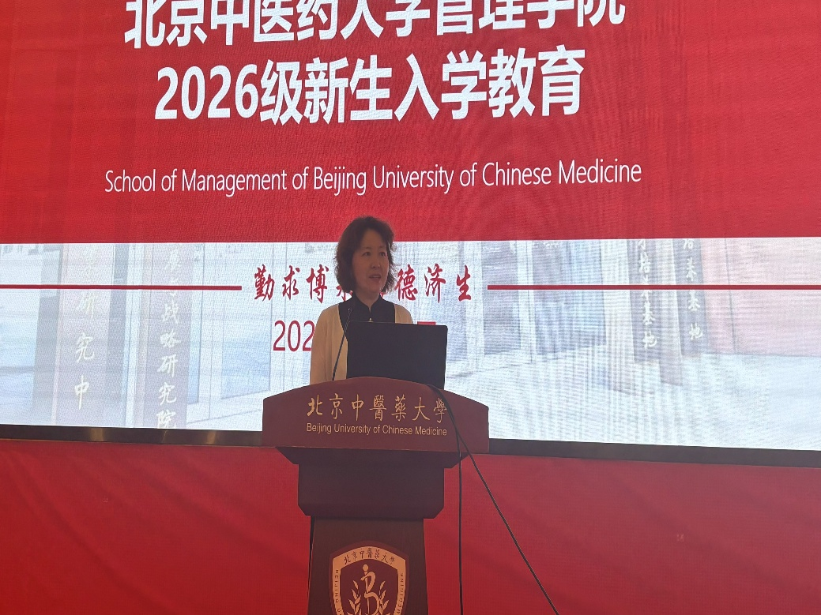

随后，院长李瑞锋为全体新生详细介绍学院办学底蕴与发展概况，全方位展现了学院鲜明的办学特色、先进的育人理念与核心竞争优势，帮助新生系统、清晰地认识学院的发展历程、办学实力与未来发展前景，进一步增强新生的归属感与认同感。
同时，李瑞锋院长紧扣当下人工智能飞速发展的时代背景，立足中医药管理学科发展趋势与行业人才需求，深度阐释了新时代中医药管理人才的发展定位与成长路径。他结合AI技术在行业赋能、学科创新、产业升级中的应用前景，为新生解读了智能化时代下管理学科的发展机遇与全新挑战，引导同学们立足专业、拥抱变革，主动适配时代发展趋势，找准自身学习与成长方向，争做与时俱进、能力全面的新时代中医药管理复合型人才。
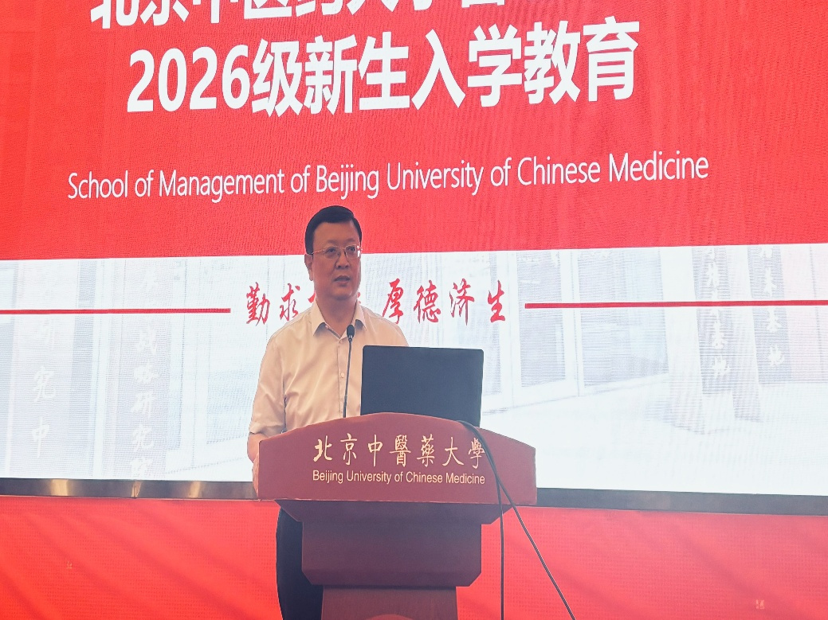
教师代表刘仁权老师为新生送上开学寄语。他希望全体新生深耕专业、修身立德，坚守初心使命、厚植家国担当，珍惜大学宝贵时光，勤学笃行、求索精进，以青春奋斗助力中医药行业发展，彰显管院学子的青春风貌与时代担当。
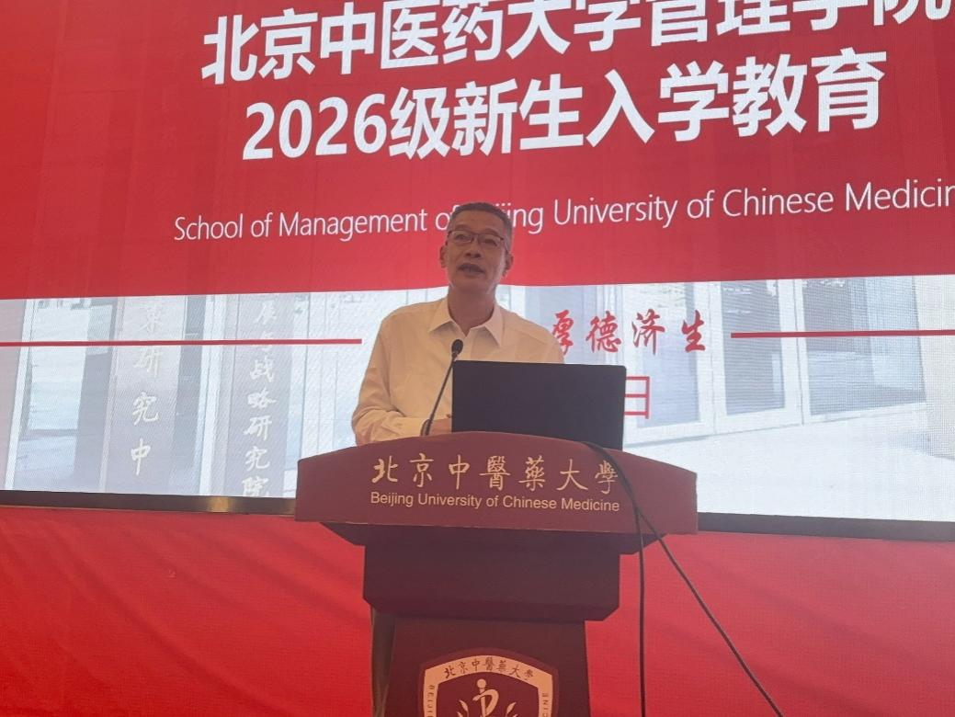
2026级新生代表杨赵嘉诺上台发言。他分享了入校以来的所思所感，表达了融入北中医、扎根管理学院的欣喜与憧憬，并代表全体新生郑重表态，未来将快速适应大学生活，端正治学态度、潜心钻研学业、锤炼专业本领，不负学校培育与师长期许，以昂扬姿态开启全新求学征程。
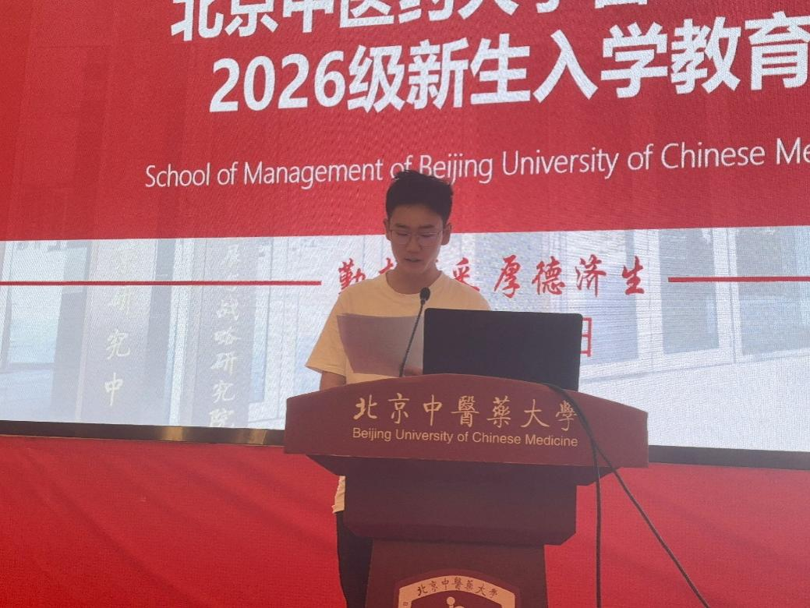
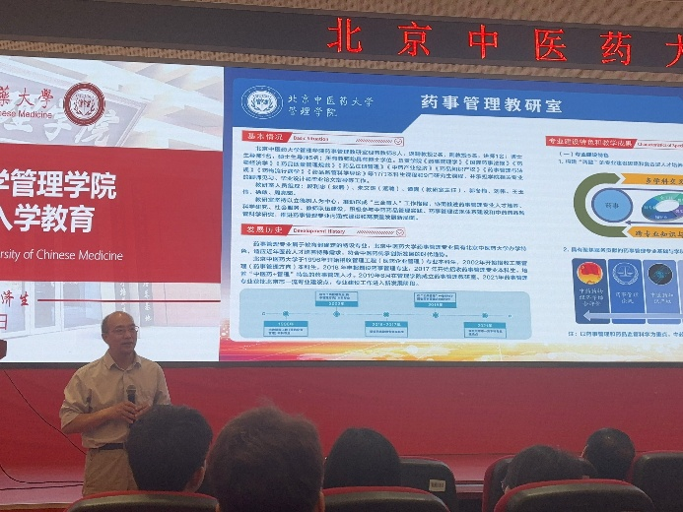
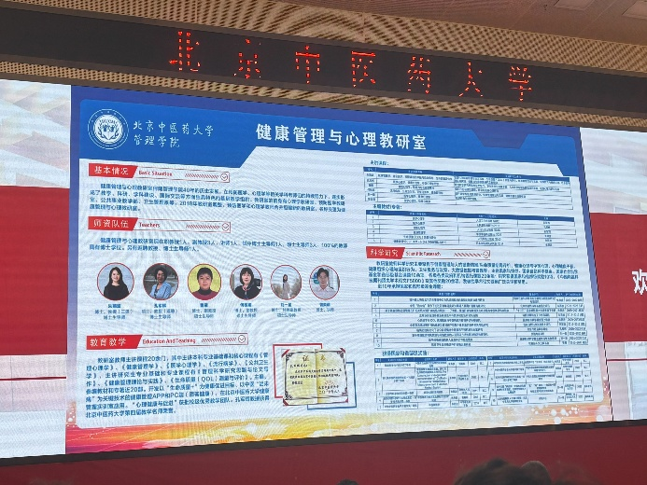
随后，学院领导逐一介绍学院行政及学生工作队伍，帮助新生熟悉学院管理服务团队，为后续学业开展、日常事务对接和校园生活适配筑牢基础。健康管理与心理教研室主任朱燕波、药事管理教研室主任徐敢、卫生财经与卫生政策教研室副主任赵丽颖、卫生事业管理教研室副主任郭然、人工智能与大数据教研室主任郭凤英，分别介绍各教研室师资力量、研究方向与特色教学资源，清晰梳理学院学科架构与专业特色，帮助新生精准把握专业内涵，明确学习目标与发展方向。

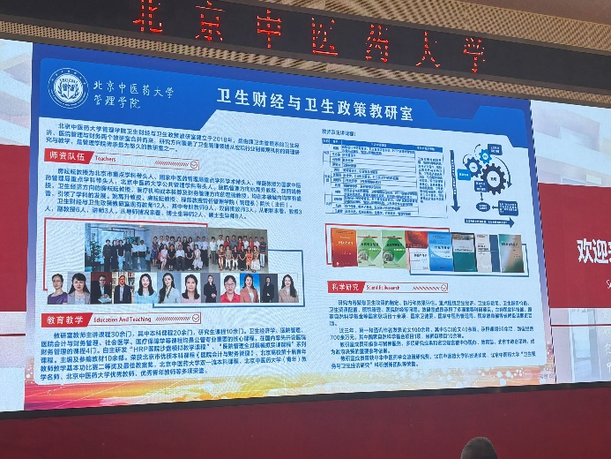
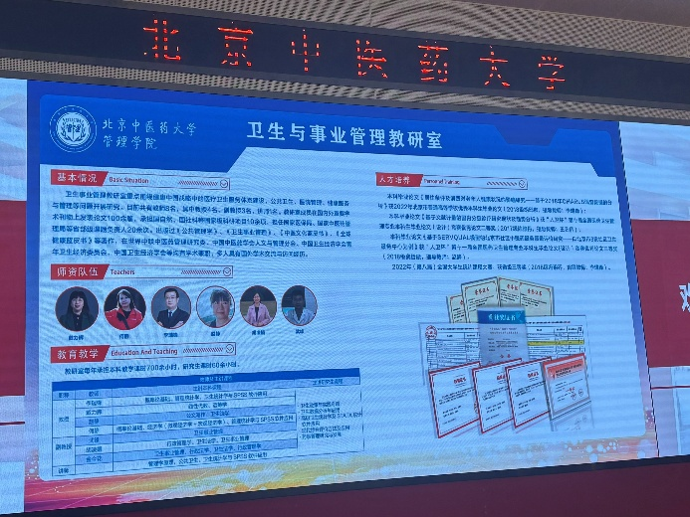
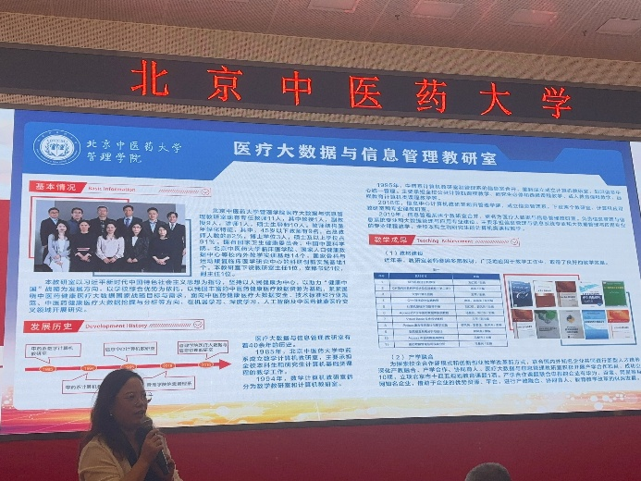

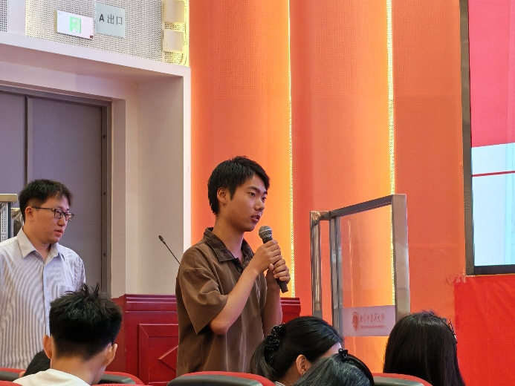
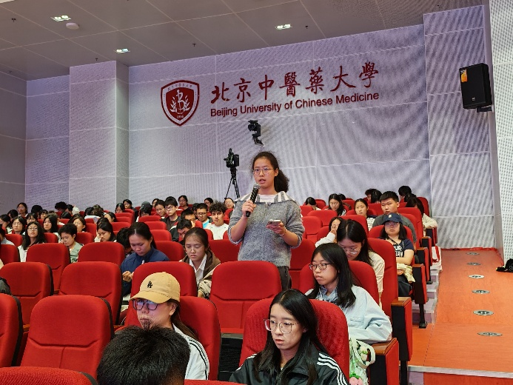
典礼尾声设置师生互动答疑环节。现场新生踊跃提问，围绕学业规划、课程体系、专业发展路径等重点问题咨询解惑。与会领导与教师代表逐一耐心解答、细致指导，针对性化解新生入学困惑，为大家理清求学思路、明晰成长路径。
此次新生开学典礼的顺利举办，不仅帮助2026级新生快速熟悉学院概况，明晰专业发展方向，树立大学学习目标，更让新生深切感受到学院的育人温度与办学底蕴。未来，全体2026级新生将怀揣热爱与期许，笃学求真、砥砺前行，在崭新的求学征程中书写属于自己的精彩答卷。

（管理学院/撰稿：孙佳钰 孟佳伟/摄影：达瓦拉姆 张慧琳 田一晴/审核：周磊 李蔓荻）

